Sistemas do CFC
Declaração de NÃO ocorrência - Orientação

- O profissional ou representante legal deverá acessar o sítio dos Sistemas do CFC (mesmo acesso da Decore) e acessar com seu CPF e senha ou com Certificação Digital. Caso não tenha senha deverá clicar em Recuperar Senha e uma senha provisória será encaminhada para o e-mail do profissional.
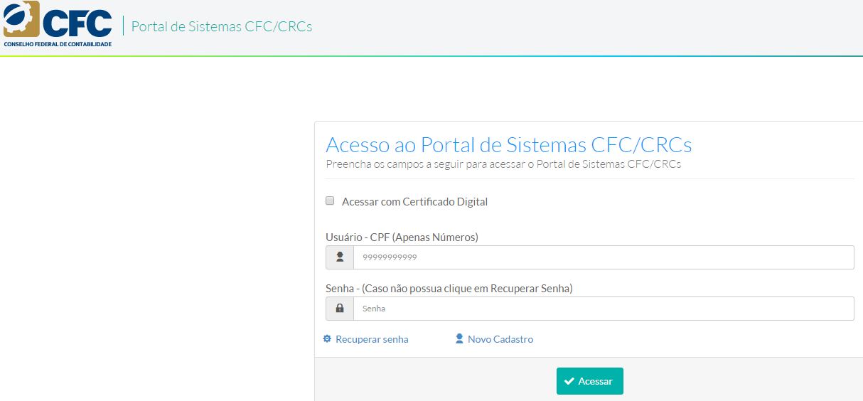

- Uma vez acessado o Portal ele deverá clicar em CFC/COAF Declaração de Operações.
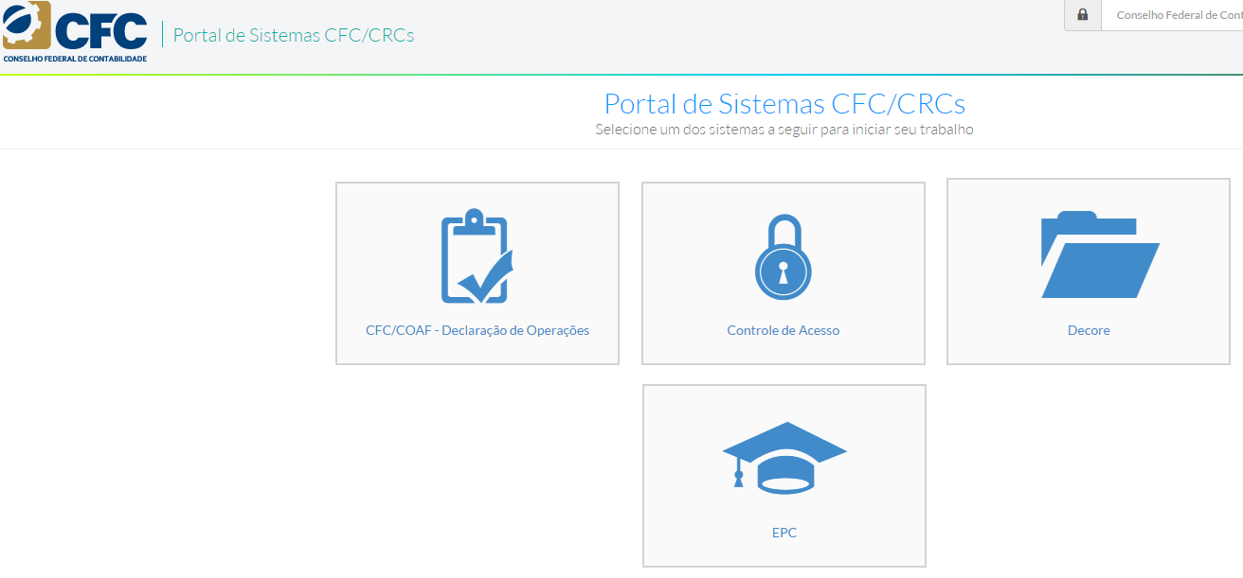

- A Declaração de NÃO Ocorrência é destinada ao CFC e deve ser feita anualmente em janeiro. A Comunicação de Ocorrência é destinada ao COAF e deve ser feita até diretamente no Siscoaf.
  - Caso o profissional clique em Comunicação de Ocorrência ao COAF, ele será direcionado ao Siscoaf.
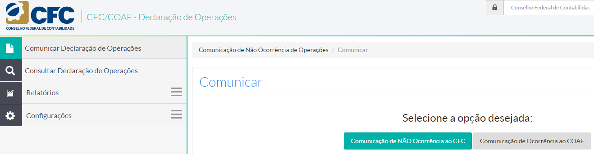

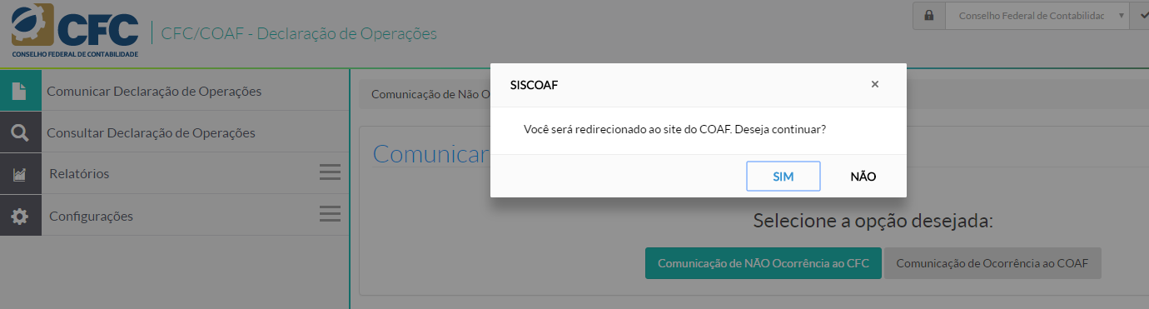

  - Caso o profissional clique em Comunicação de NÃO Ocorrência ao CFC, será aberto o espaço para realização de Declaração de Não ocorrência de Operações.

- A Declaração poderá ser feita tanto como pessoa física como Jurídica.

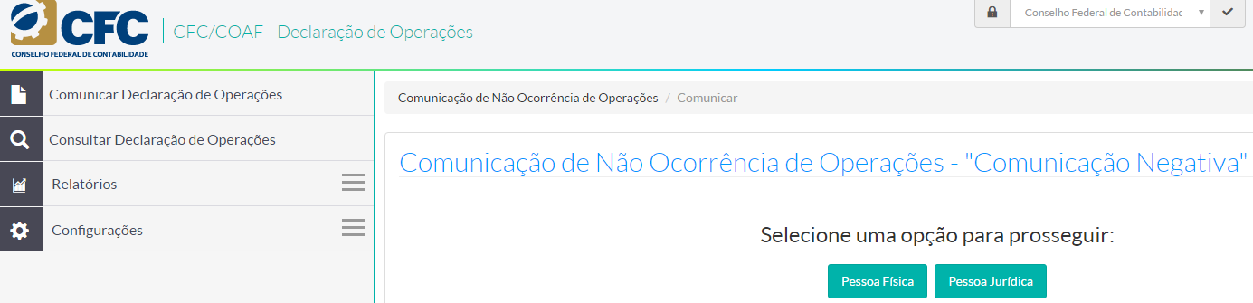

- Um vez acessado o campo, deverá ser informado o exercício de 2017 (referente a 2016) e clicado em Emitir
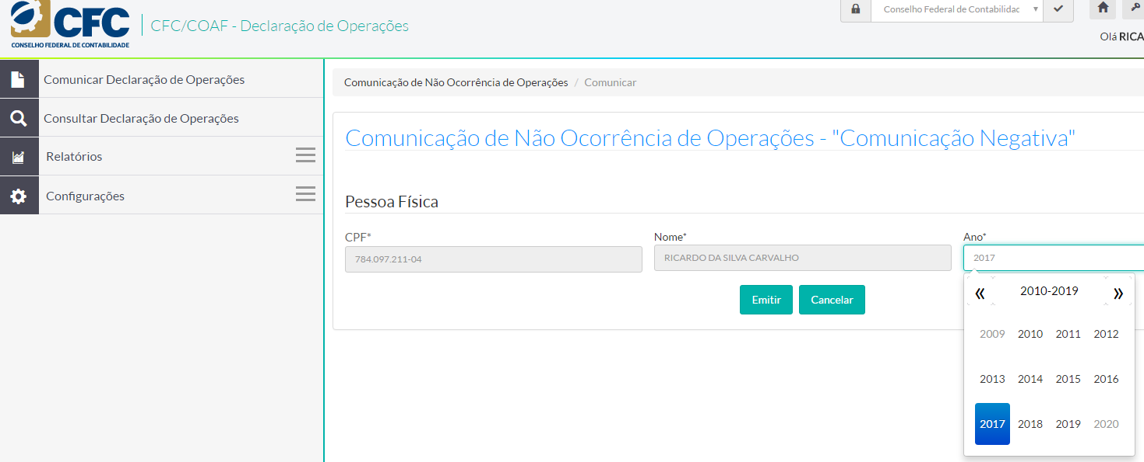

- Será emitida a Comunicação de Não Ocorrência que poderá ser impressa pelo Profissional ou consultada a qualquer momento pelo mesmo no campo de consulta do Sistema.
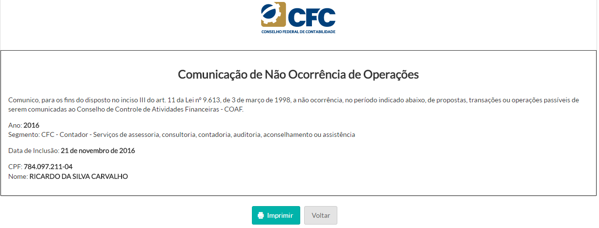

- Segue resposta padrão para as consultas a cerca do COAF.

Prezado Senhor,
Gostaríamos de informá-lo que a Declaração de operações ao COAF é obrigatória somente aos profissionais que exploram a atividade contábil, seja como dono de organização contábil (PJ, tais como: sociedades, empresas individuais, MEI, etc.) ou como profissional autônomo (PF) e que tenham prestado, mesmo que eventualmente, serviços de assessoria, consultoria, contadoria, auditoria, aconselhamento ou assistência, de qualquer natureza, independente do número de clientes e do porte da empresa.
Os profissionais que atuam como empregados ou como servidores públicos NÃO são obrigados a fazer a comunicação ao COAF, face a seu vínculo empregatício e de não prestação de serviço.
A Declaração de Ocorrência de Operações Suspeitas deve ser feita em até 24 horas da ciência da operação suspeita por meio do Siscoaf (https://siscoaf.fazenda.gov.br/siscoaf-internet/pages/siscoafInicial.jsf) . Já a Declaração de Não-Ocorrência de Operações Suspeitas​ deve ser feita todo ano, sempre no mês de janeiro, referente ao ano anterior por meio do site do CFC (http://sistemas.cfc.org.br/Login/). (Exemplo: Declaração de Não Ocorrência de Operações 2017 referente ao exercício de 2016).
Caso já tenha feito qualquer Declaração de Ocorrência de Operações Suspeitas no Siscoaf ao longo de 2016, o profissional fica dispensado de fazer a Declaração de NÃO Ocorrência de Operações Suspeitas no site do CFC, pois o COAF entende que uma vez tendo sido efetuada uma Comunicação Positiva, os demais clientes não teriam ocorrências a serem comunicadas.
A Declaração de não ocorrência deve ser encaminhada, até o dia 31 de janeiro.
Se Vossa Senhoria ainda não tem cadastro junto ao COAF, deverá, após acessar o link, clicar em PRIMEIRO ACESSO.
Você terá duas opções: poderá fazer seu cadastro como Pessoa Jurídica ou Pessoa Física, dependendo da forma como atua no mercado. Ou seja, se Vossa Senhoria explora a profissão contábil e presta serviços como pessoa jurídica seu cadastro e sua comunicação deverão ser feitos como PJ independentemente do número de sócios. Basta uma comunicação em nome da PJ. Se Vossa Senhoria atua como autônoma deverá fazer seu cadastro como PF. Uma vez cadastrado é só fazer sua comunicação.
No caso de explorar a profissão como PF e PJ, Vossa Senhoria deverá fazer as duas comunicações.
Caso sua declaração seja de NÃO ocorrência, poderá fazê-lo no site do Conselho Federal de Contabilidade, acessando por certificação digital ou senha própria obtida no momento do acesso ao Sistema.
Em caso de dúvidas ou problemas entrar em contato com o CFC pelos telefones: (61) 3314-9496 ou (61) 3314-9492 ou (61) 3314-9611.
Para mais esclarecimentos e orientações, é possível acessar a cartilha elaborada pelo CFC, em conjunto com a Fenacon e o Ibracon, por meio do link: http://portalcfc.org.br/wordpress/wp-content/uploads/2014/10/Cartilha.pdf.
Agradecemos o contato e colocamo-nos à disposição.
Atenciosamente,

